**МБУК ВР «МЦБ» им М.В. Наумова**

**Рябичевский отдел**

**Сценарий**

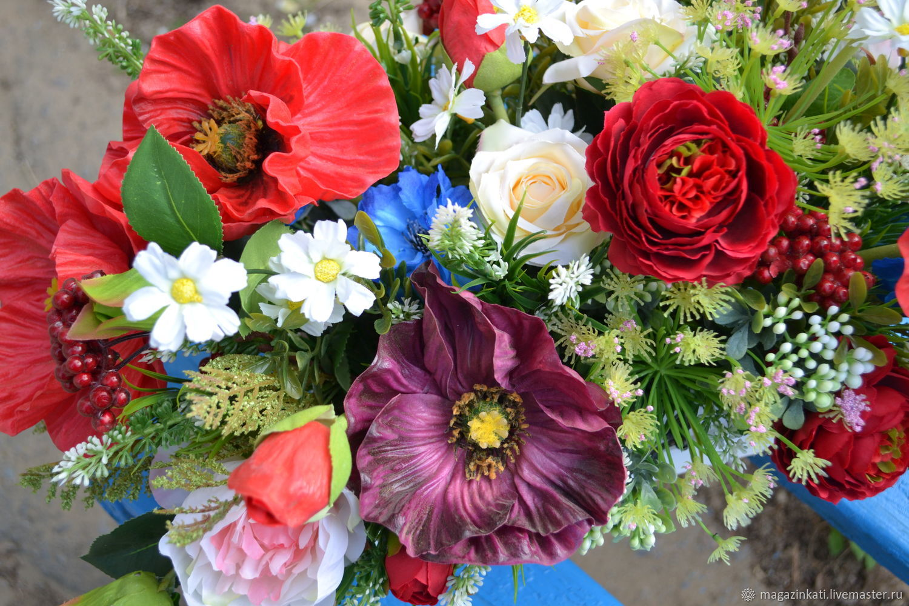**Весенний букет**

**Составитель Польная Е.Н.**

**х.Рябичев**

**2023год**

**8 марта 2023**

**«Весенний букет»**

**1 слайд**

**Вед.1** Добрый день дорогие женщины!

8-го Марта - отмечает наша планета - женский день!

Мы привыкли к нему, как к доброму и веселому празднику.

Мы любим его за приятные хлопоты, за улыбки наших родных,

а значит и всех женщин.

Покров еще не тронут свежий,

Природа спит и видит сны...

И праздник женственности нежной,

Как символ веры и весны,

**2 слайд**

**Вед.2** Приносит доброту и ласку,

И много теплых ясных дней,

И оживают сны и сказки,

И мир становится добрей!

В этот день принято дарить цветы. Мы хотим подарить вам в

этот день необычный весенний букет, который состоит из песен и поздравлений.

**3 слайд**

**Вед.1** Первый цветок нашего букета это – Лилия, королевский цветок с богатой историей. Своих поклонников, он приобрел еще много столетий назад. Считается, что свое название цветок получил от древнегальского слова «ли-ли», что в переводе означает белый-белый, он растёт везде и приспосабливается к самым сложным условиям. Искрящиеся, будто восковые лепестки, хрупкие, окутанные пыльцой тычинки и обещающие продолжение жизни. Надо сказать, что лилии – очень распространенный символ в христианстве. Многие святые изображаются на иконах с ветвью этого цветка. Например, Архангел Гавриил в день Св. Благовещения, и конечно, Дева Мария (икона «Неувядаемый Цвет») У многих народов цветок лилии ассоциируется с символом чистоты, легкости и утонченности. .

**4 слайд**

**Вед.2** В нашем букете попал под цифрой 2 удивительный и дикий цветок и это МАК. Красный, нежный и по своим свойствам очень полезный. Широко используется в разных областях медицины. Для вас прозвучат сейчас стихи Ах, маки-маги в пепельной траве,

Растущие на сером бездорожье.

Любимцы лета огненных кровей,

Зачем взошли вы на отшибе божьем?

Пьет соки ваши хладнокровно зной.

И ветер треплет пыльными руками.

А вы всё ярче алой пеленой,

Вам нипочем и пыль, и сушь, и камни.

Наденет солнце облака тюрбан.

Под пришлый дождик мелкого пошиба

Узнаю вас по пламенным губам

Чужих случайно встреченных улыбок.

И, словно стриж стежками в синеве,

Мелькнет мечта о чем-то очень сложном.

Ах, маки-маги в выцветшей траве,

Сокровища на сером бездорожье.

Автор: Виктория Тищенко

**5 слайд**

**Вед.1** Наш букет не может обойтись без многолетнего и долгоцветущего Шалфея. Это цифра 3. Он, не только красив, но и имеет лечебные свойства. Широко используется в медицине и конечно он не заменим на кухне. К нашим бабушкам эти слова имеют прямое отношение. Наши бабушки не только умелые, ласковые, но и очень-очень заботливые.

Звучит для вас стих – е Шалфей. Валерий Старз

Пока на лугу расцветает шалфей,

Другие цветы все не нужные.

Наполнятся крыльями солнечных фей

Июня мгновения дружные.

Я выкрашу строчки в сиреневый цвет,

Их кончики синими рифмами.

С шалфеем заваренный русский сонет

Парить будет мягкими мыслями.

Пить будем вечерний шалфеевый чай,

Читая восторженным голосом

Слова, из которых исчезнет печаль,

А ветер трепать наши волосы.

Пока есть шалфей, в мире есть благодать.

В своих чувствах станем смелее мы.

Потом вечерами в мечтах вспоминать,

Где были мы летом шалфеевым.

**6 слайд**

**Вед.1** Ах, красавец василёк,

Гордый полевой цветок!

С голубой резной короной,

Как король, но нет там трона!

Из васильков с листьями любистка плели веночек преданности и дарили казаку при разлуке, перед дальними походами, чтоб знал он, что его ждут и любят, верят, что вернется он из чужбины на родную сторонку живым и невредимым. Им украшали кресты в церквях, клали за иконы. На Спаса цветы васильков освящали в церкви вместе с колосьями и хлебом, испеченным из нового урожая. Использовался мотив василька в свадебных рушниках, особенно – в хлебосольных, которыми встречали молодоженов, женских и мужских сорочках, обычно с маками и ромашками. На троицу был обычай украшать венками как оберегами от злых сил и для увеличения приплода и благополучия скота: овец, коров, лошадей.

Прекрасный синий цветок под номером 4, будет украшением нашего букета.

Сейчас для вас звучит песня Жени Рассказовой «Васильки сине-синие»

**7 слайд**

**Вед.2** Еще один цветок в нашем букете это ЭХМЕЯ. Кто-то сказал, что о женщинах вспоминают только 8 марта. Это неправда! Мысли обращены к женщинам постоянно! В жизни человека часто случается так, что он сейчас пребывает в хорошем настроение, а какая-то неприятная новость все может испортить. И чтобы таких ситуаций происходило меньше, заведите в доме эхмею полосатую, она уж точно, вас защитит от плохого настроения и других неприятных событий. Этот удивительный цветок под номером 5 цветет лишь раз в жизни. И поэтому давайте вспомним и послушаем песню в исполнении А. Герман - Один раз в год сады цветут.

**8 слайд**

**Вед.1** Живописная Италия – страна страстной любви, ярких красочных двориков. За много лет итальянцы стали общепризнанными лидерами искусства флористики. Они дарят друг другу цветы без всякого повода. Очень часто, в букетах, можно встретить подсолнух. Итальянцы дарят друг другу подсолнухи с пожеланиями богатства, здоровья и изобилия, у местного населения этот цветок ассоциируется с теплом, солнечным светом, радостью. Вот и наш букет не может обойтись без этого замечательного цветка под номером 6. Для вас прозвучит песня – Подсолнухи Н. Королёва.

**9 слайд**

**Вед.2** В Древнем Египте с образом лотоса связывалось творение, рождение и Солнце как источник жизни. Этот великий цветок распустился, поднявшись из глубин первичных вод, и вынес на своих лепестках бытие, воплощенное в образе солнечного божества, золотого младенца. Этот цветок под номером №7 Лотос, и в честь его звучит стихотворение.

Разбился как-то лотос из стекла

Он символом был редкой чистоты

Разбилась форма, красота ушла

Остались о гармонии мечты

Все разобьется рано или поздно

Что создавалось, разрушенье обретет

Лишь красота Миров небесно-звездных

Жить будет вечно, как Любовь живет

Любовь к Единому не даст нам зацепиться

За то, что нам дают и забирают

И прах материи сквозь пальцы просочится

Но есть цветок, что вечно расцветает.

**10 слайд**

**Вед.1** Один мудрец сказал. Каждая женщина- это цветок. А мужчина - садовник. Садовник ухаживает и растит цветок. Цветок в свою очередь благодарит его, даря ему свою нежность и красоту. У самого заботливого садовника самый прекрасный цветок. Но это жизнь и всякое в жизни происходит, поэтому сейчас для вас всех прозвучит песня Миллион алых роз.

**11слайд**

**Вед.2** Если в сухой ветреный день выйти на луг и внимательно прислушаться, то можно услышать тихий шорох,- это шорох белых ромашковых ресниц. Удивленные глаза ромашки смотрят в небо, стараясь понять движение облаков, звезд и планет. Смотрят-смотрят, утомятся, вот тогда-то и начинают моргать своими белыми ресницами. Кажется, наклонись к цветку, и он поведает тебе самые сокровенные тайны. А тайн у ромашки великое множество. Давным - давно жила на свете прекрасная девушка Мария, которая любила молодого человека по имени Роман. Он ее тоже очень любил. И приснился Роману сон, что какой-то старец преподносит ему цветок необычайной красоты с солнечной серединкой и белоснежными вытянутыми лепестками. Проснулся Роман и увидел рядом с собою этот цветок. Преподнес волшебный цветок он своей возлюбленной. Мария восхитилась им и попросила своего любимого принести ей букет этих удивительных цветов. Назвала она их ромашками в честь своего любимого. Не знал Роман где собрать ему таких цветов и пошел странствовать по Белу Свету. Долго странствовал и нашел Страну Снов, где он увидел старца из своих сновидений. Тот согласился подарить его Марии целое поле ромашек при условии, что сам Роман останется в стране снов навсегда. Не дождалась Мария своего Романа, но одним прекрасным утром увидела под своим окном целое поле волшебных цветов с белоснежными лепестками. С тех времен стала ромашка символом любви. И мы вам предлагаем спеть вместе про ромашки.

**12 слайд**

**Вед.1** В нашем букете есть замечательный цветок – Гладиолус, он считался цветком гладиаторов и приносил удачу в боях. Красивая древнеримская легенда рассказывает, что два верных друга-гладиатора, не смотря на желание публики увидеть их состязание, которое неизбежно должно было закончиться гибелью одного из них, отказались вступить в поединок друг с другом и, в знак этого, воткнули свои мечи в землю, за что под яростный рев публики они были казнены. Восхищенная их мужеством богиня Флора превратила мечи верных друзей в прекрасные цветы – гладиолусы. Это традиционно мужской цветок, но если его использовать в цветочной композиции с другими растениями, то в его компании становится ярче любой букет. Послушайте стихотворение.

Был яркий июньский день,

Одна я была у фонтана.

В руке я держала сирень,

Не помню, о чем я мечтала.

Ты нарушил мою тишину,

Ты сказал: «Нет, ни сирень — гладиолус!»

Я понять не могла, что имел ты ввиду

Неожиданно услышав твой голос.

Я сказала: «Это сирень!»

Ты ответил: «Да, ну, вы гладиолус!»

И вот помчалась карусель

Приятных встреч, улыбок.

Наконец, настал последний день,

Тебя спасая от ошибок…

Ты так просил: «Не уходи!»

Дрожал твой нежный голос

И слышала я позади:

«Ведь знал же — гладиолус!»

Пироговская Екатерина

**Вед.2** Известно ли вам, как Творец создал женщину?

Он взял округлость луны, гибкость ужа, стройность тростника, прелесть цветка, нежность листочка…

А мне известно старинное предание:

В незапамятные времена, высоко в горах обитало племя гигантских орлов.

И был у них талисман – сказочной красоты жемчужное ожерелье, которое птицы не выпускали из клюва. Однажды ожерелье порвалось, бусины разлетелись по всему миру, и от них произошли женщины.

**Вед. 1** Что делает современная женщина? Работает, кормит, поит, одевает! Воспитывает и предостерегает!

Современная женщина,

Современная женщина!

Суетою замотана,

Но как прежде, божественна!

Пусть немного усталая,

Но, как прежде, прекрасная!

До конца не понятная,

Никому не подвластная!

Современная женщина.

**13 слайд**

В нашем букете есть один очаровательный цветок - Орхидея. Эти растения очень разнообразны по своему облику, размерам, образу жизни. Он есть почти в каждом доме. Наш букет не стал исключением.

Ещё с незапамятных времён представители семейства орхидных считались королевскими цветами. Связано это с тем, что растение влюбляет в себя с первого взгляда: начиная от контуров лепестков и заканчивая загадочными росписями на цветении экзотической красавицы. Иногда в связи с этим орхидею называют также растением-вампиром. С незапамятных времен орхидеи считались элементом роскоши. Сложно сказать, откуда точно произошло название орхидея: одни учёные утверждают, что оно произошло от греческого слова «орхис», что означает яичко – обозначающее форму корневища растения. Другие же склонны считать, что это название появилось ещё в древние времена, когда экзотический вид только зарождался. История цветка В современном мире принято считать, что орхидные – это достояние современных селекционных технологий. На самом же деле, эти экзоты намного старше, чем можно себе представить. Одним из ярких тому доказательств является кусок янтаря, найденный во время раскопок в Доминиканской республике. Внутри артефакта была обнаружена пчела с прилипшим к её грудке поллинарием, то есть частичкой цветка орхиса – который формирует пыльцу. ВАЖНО! Древней находке, судя по всему, было не менее 15 миллионов лет. Это означает, что сформировался этот тропический житель приблизительно в период позднемеловой эпохи.

«Слова любимых друзей – это нежный запах орхидей» - Конфуций.

**14 слайд**

**Вед.2** А знаете какой цветок обозначает «Ты пламя в моем сердце?» конечно это – Камелия. Удивительный цветок, встречающийся практически в каждом городе Грузии. Причудливые, словно восковые, цветы камелии появились в Европе в 1738 г. Их привез с Филиппинских островов иезуитский монах Иосиф Камель. В честь его, деревце, напоминающее по виду чайное, но с более крупными цветами, и стали называть камелией. На родине — в Китае и Японии — белые и ярко-красные камелии были очень популярны, но в Европе камелии приживались с трудом, и сейчас их по-прежнему разводят только в оранжереях.

По одной из легенд, в изысканные цветы камелии были превращены прекрасные, но холодные женщины с далекого Сатурна, которые не поддались чарам Амура.

**15 слайд**

**Вед.1** Наш букет останется у вас в душе и в памяти до следующего праздника. Сохраните его, и у Вас в душе всегда будет светло и тепло от нашей любви к вам.

**Вед.2** Пусть для вас всегда светит яркое солнце, пусть для вас будет произнесено много ласковых слов, пусть для вас громко звучит смех ваших детей и внуков! Мир вашему дому! До свидания! До новых встреч!

**Список использованных источников**

1. <https://multi-mama.ru/stihi-pro-cvety/>
2. <https://komnatnie.com/orhid/obshinf/legendy-i-mify.html>
3. Берков,Б.В., Беркова,Г.И.

Милым женщинам/Книга в подарок.-Ростовн/Д: изд-во «Феникс», 2000.-544с.